中国铁矿石价格指数（CIOPI）
中国钢铁工业协会 2019年12月18日印发

一、进口铁矿石价格（OPI）
12月18日，直接进口铁矿石62%品位干基粉矿到岸价格为89.94美元/吨（即1.4506美元/吨度），环比每吨下降0.39美元，降幅为0.43%，当月平均价格为89.71美元/吨。
12月18日，现货贸易进口铁矿石62%品位干基粉矿人民币含税价格为726.69元/吨，环比每吨下降2.49元，降幅为0.34%，当月平均价格为733.24元/吨。
12月18日，直接进口铁矿石58%品位干基粉矿到岸价格为80.50美元/吨（即1.3879美元/吨度），环比每吨下降0.59美元，降幅为0.73%，当月平均价格为80.06美元/吨。
12月18日，现货贸易进口铁矿石58%品位干基粉矿人民币含税价格为636.68元/吨，环比每吨下降1.72元，降幅为0.27%，当月平均价格为639.30元/吨。
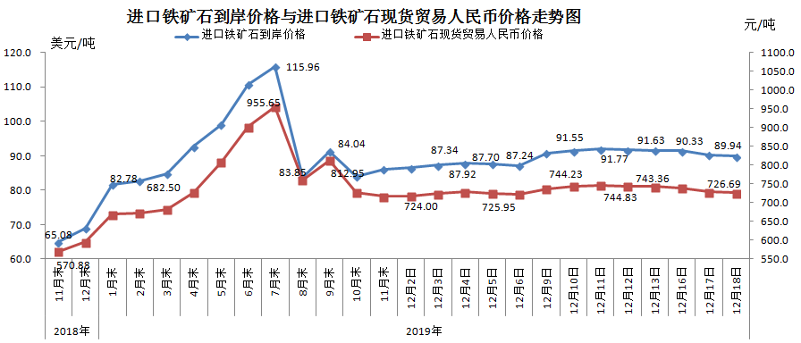
二、国产铁矿石价格
12月18日，国产铁矿石62%品位干基铁精矿含税价格为709.27元/吨，环比每吨上升0.55元，升幅为0.08%；比进口铁矿石低17.42元/吨，降幅为2.40%；当月平均价格为706.04元/吨，比进口铁矿石低27.20元/吨，降幅为3.71%。
12月18日，国产铁矿石65%品位干基铁精矿含税价格为790.29元/吨，环比每吨上升0.65元，升幅为0.08%；当月平均价格为786.69元/吨。
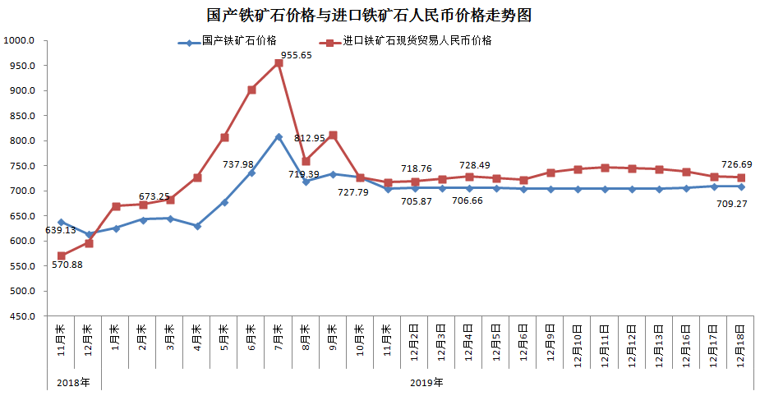
三、中国铁矿石价格指数（CIOPI）
12月18日，中国铁矿石价格指数（CIOPI）331.32点，环比下降1.17点，降幅为0.35%。其中：国产铁矿石价格指数为322.50点，环比上升0.25点，升幅为0.08%；进口铁矿石价格指数为332.99点，环比下降1.44点，降幅为0.43%。
